ПРОЕКТ БЛАГОУСТРОЙСТВА ОБЩЕСТВЕННОЙ ТЕРРИТОРИИ
в рамках программы
«Формирование комфортной городской среды на территории Прибрежнинского муниципального образования»
на 2018-2022 годы

площадь адресу: п. Прибрежный, пер. Школьный

Современное состояние:
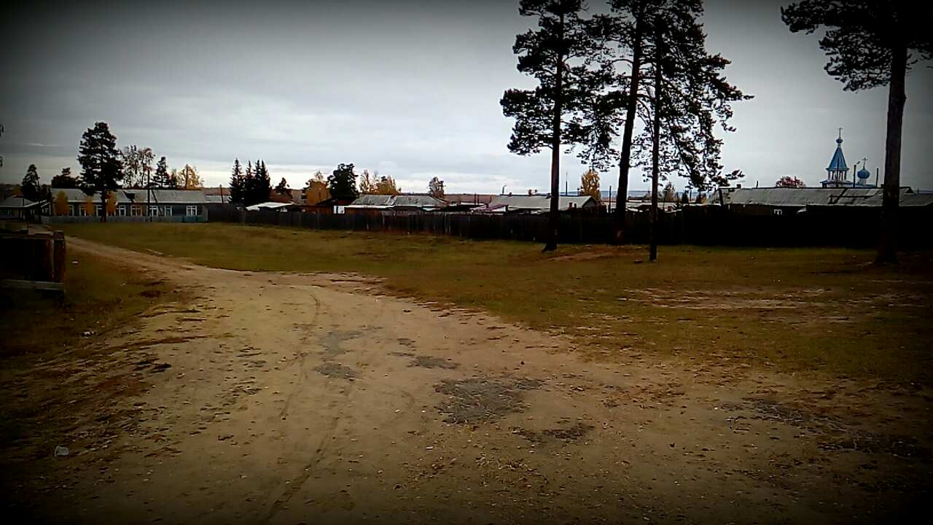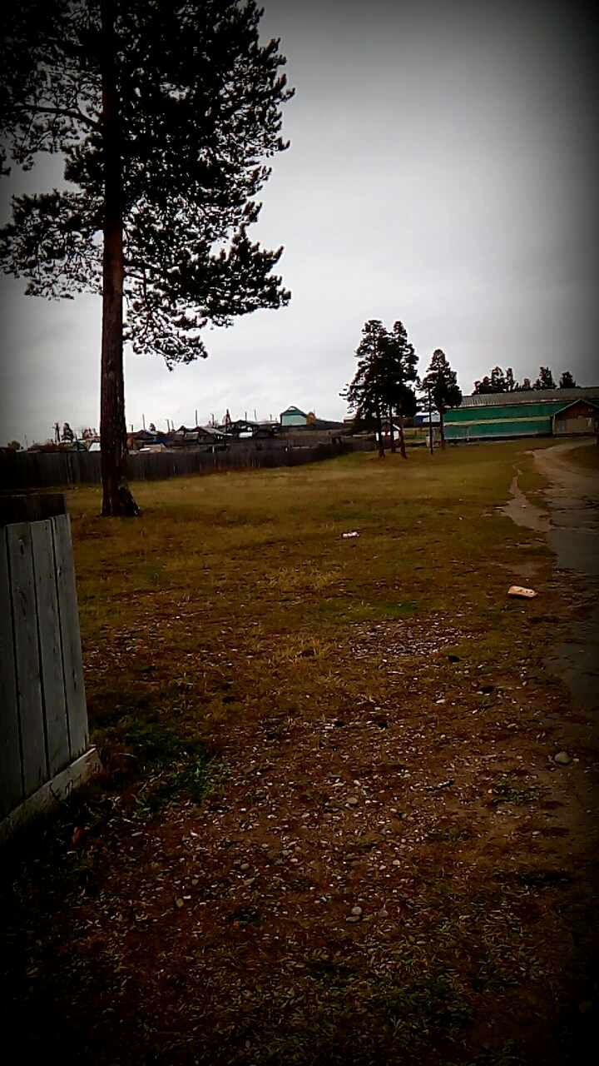

Схема планируемого благоустройства:

